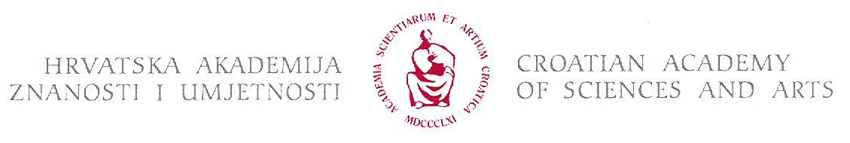
HRVATSKA AKADEMIJA CROATIAN ACADEMY
ZNANOSTI I UMJETNOSTI OF SCIENCES AND ARTS

HRVATSKA AKADEMIJA ZNANOSTI I UMJETNOSTI
ZAVOD ZA ZNANSTVENOISTRAŽIVAČKI I UMJETNIČKI RAD
KOPRIVNIČKO-KRIŽEVAČKE ŽUPANIJE U KRIŽEVCIMA

P O Z I V
NA SKUP

KRALJ ŽIGMUND I NJEGOVO DOBA

Na skupu će izlagati:
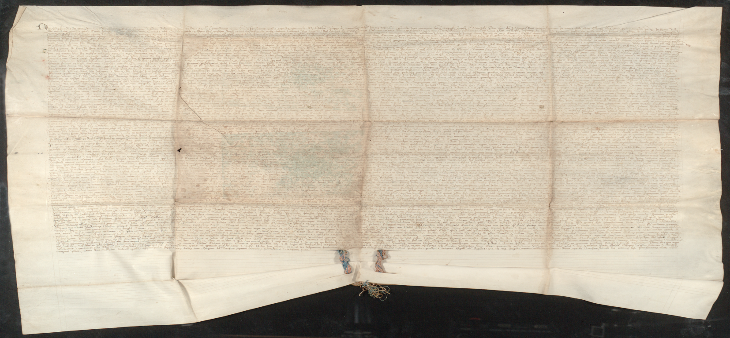

Dr. sc. Ratko Vučetić: Prostorna obilježja gradova kontinentalne Hrvatske u 15. stoljeću
Dr. sc. Zdenko Balog: Križevci nakon Žigmundove povelje
Dr. sc. Danijel Vojak i Nenad Kovačec: Žigmund Luksemburški i Romi na početku 15. stoljeća
Dr. sc. Suzana Miljan i dr. sc. Éva B. Halász: Niže plemstvo na prijelazu stoljeća: križevački „iobagiones castri“ u Žigmundovo doba
Moderator: dr. sc. Damir Karbić

Predstavljanje monografije:
Diplomatarium comitum terrestrium Crisiensium (1274.; 1439). / A Körösi comites terrestres okmánytára (1274-1439). Isprave križevačkih zemaljskih župana (1274. – 1439.)
Monografiju će predstaviti dr. sc. Suzana Miljan, dr. sc. Éva B. Halász i dr. sc. Damir Karbić
Moderator: dr. sc. Ivan Peklić

Skup će se održati 25. studenoga 2015., u 17 sati, u multimedijskoj dvorani Gradske knjižnice Franjo Marković, Florijanski trg 14, Križevci.

Radujemo se Vašem dolasku!

